采购需求

一、项目概况
本项目为郑州市粮食和物资储备局2026年度市级应急救灾物资采购项目，采购清单一览表如下：
（一）采购清单一览表
序号 | 采购项目 | 计量单位 | 数量 | 是否采购进口产品
1 | 12㎡单帐篷（核心产品） | 顶 | 500 | 否
2 | 毛巾被 | 床 | 2000 | 否
3 | 夏凉被 | 床 | 3000 | 否

- 技术参数及标准要求

12㎡单帐篷（核心产品）
- 帐篷整体尺寸：篷体长度：3700mm (0~+30mm)；篷体宽度：3200mm (0~+30mm)；侧墙高度：1750mm (0~+20mm)；脊顶高：2670mm (0~+20mm)；篷顶沿宽度：100mm（±5mm）；门口高度：1800mm（±20mm）；门口宽度：800mm（±15mm）；门帘高度：1900mm（±20mm）；门帘宽度：900mm（±15mm）；窗口高度：810mm（±15mm）；窗口宽度：1100mm（±15mm）；窗帘高度：900mm（±15mm）；窗帘宽度：1200mm（±15mm）；窗口下边距地面高度：750mm（±15mm）；三角窗底口宽度：1390mm（±15mm）；三角窗口高度：400mm（±10mm）；培土帘宽度：200mm（±5mm）。
- 样式结构及主要尺寸详见下图：
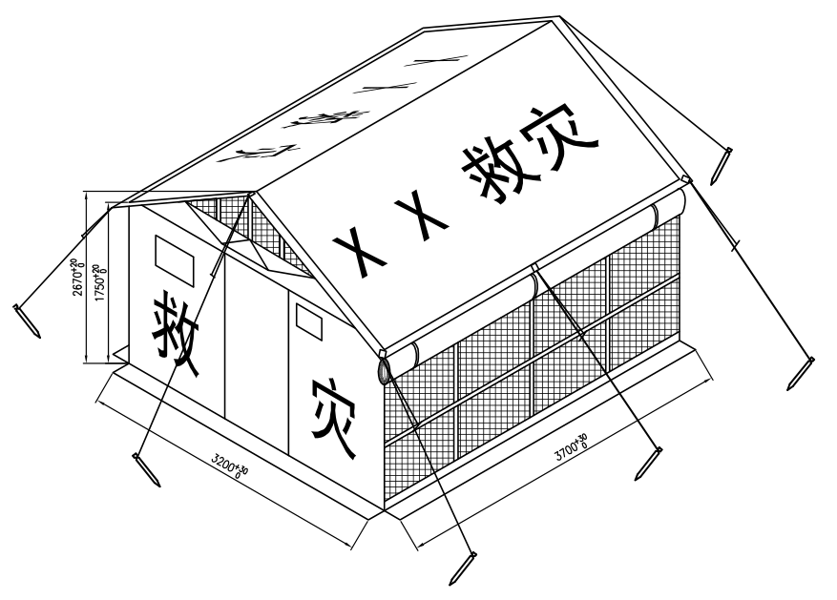
3、篷布：
3.1甲醛含量/(mg/kg)、pH 值符合 GB 18401-2010的规定。
3.2气味/级：≤3。
3.3抗粘连性：允许轻度粘连。
3.4耐光色牢度/级：≥4。
3.5耐低温性能a：不分层，不开裂。
3.6静水压：未经折叠部位≥50kPa；折叠后有折痕部位≥30kPa。
★3.7阻燃性能：损毁长度≤150mm；续燃时间≤15s；阴燃时间≤15s；熔融滴落物：不应引起脱脂棉燃烧或阴燃。
3.8耐气候性b,断裂强力保持率≥80%。
★3.9断裂强力：经向≥1200N；纬向≥1000N。
★3.10撕破强力：经向≥40N；纬向≥35N。
★3.11单位面积质量：200g/㎡（±10%）。
4、以涤纶PU涂层布为篷体主要材料。
5、铝合金管：杆件：外径25mm、壁厚1.2mm、加强筋≥2.6mm；通件：外径28mm、壁厚：1.0mm；阳篷杆：外径19mm、壁厚1.0mm。
6、篷体面料颜色为天蓝色，涂层颜色应与面料颜色一致或浅于基布颜色。
7、帐篷印刷标识：帐篷顶坡两面居中，距篷顶左、右边450mm～500mm内均匀排列印刷“应急救灾”字样，字体尺寸高450 mm，笔划粗细为50mm；两侧墙距地面230mm～300mm、在右窗下居中位置长700mm、高400mm的范围内，居中均匀排列印刷救灾专用12㎡单帐篷（铝合金杆件）、生产年月、承制单位名称承制。
8、成品防雨性、风荷载、雪荷载等未尽事宜，按照《救灾帐篷 通用技术要求》MZ/T 011.2－2010执行。

毛巾被
1、样式：被为长方形，双面毛圈结构。
2、成品规格：长度：全长200.0cm，允许偏差-4.0cm；毛圈部分长195.0cm，允许偏差-4.0cm；宽度：全宽150.0cm，允许偏差-3.0cm；毛圈部分宽148.0cm，允许偏差-3.0cm；条重（公定回潮）：1000g/条，允许偏差-50g。
3、产品主色调为淡雅素色，成品色差评定按照 GB/T 250—2008判定不低于4级，最终供货颜色以采购人确认样品为准。
4、材料要求：21s 精梳紧密纺纯棉纱线，棉纱性能符合国家相应标准。
★5、纤维含量：棉 100%，符合GB/T 2910.1—2009检验标准。
★6、断裂强力≥220 N，符合 GB/T 3923.1—2013检验标准。
★7、脱毛率≤1.5%，符合GB/T 22798—2019检验标准。
8、耐洗色牢度：变色≥3-4 级，沾色≥3-4 级，符合GB/T 3921—2008检验标准。
耐摩擦色牢度：干摩≥3-4 级，湿摩≥3 级，符合GB/T 3920—2008检验标准。
耐水色牢度：变色≥3 级，沾色≥3 级，符合GB/T 5713—2013检验标准。
耐酸碱汗渍色牢度：变色≥3 级，沾色≥3 级，符合GB/T 3922—2013检验标准。
★9、甲醛含量：≤75 mg/kg，符合GB/T 2912.1—2009检测标准。
10、pH 值：4.0~8.5，符合GB/T 7573—2009检测标准。
11、异味：符合 GB 18401—2010要求。
12、可分解芳香胺染料：符合GB/T 17592—2024《纺织品 禁用偶氮染料的测定》、GB/T 23344—2009检验要求。
13、包装与标志：
13.1产品标志：为尺寸 10cm×6cm 的白色涤纶耐久性标签。耐久性标签应选用耐磨、防水材质，标签详见下图。
产品名称：救灾专用 毛巾被 型号规格：中号
纤维成分：100% 棉 重量：XXXXg
承制单位：XXXX公司 生产日期：20XX年X月
13.2外包装标志：外包装采用双瓦楞纸箱包装方式，纸箱应符合 GJB 1109A-1999 军用瓦楞纸箱的相关规定。外包装前、后两面需标注产品名称、数量、重量、生产日期、承制单位名称和监制单位名称。其产品名称、承制单位名称及监制单位名称为黑体字，其余为宋体字；字体大小适宜、布局合理，详见下图。侧面需标注“救灾专用”、“注意防潮” 字样；字体为黑体字，字体大小适宜、布局合理，详见下图。
救灾专用 毛巾被
数量 | 20床 | XXXXg
X X X X年X X月
X X X X 承制
郑州市粮食和物资储备局监制
正 面
救 灾 专 用
注 意 防 潮
侧 面

夏凉被
1、样式：救灾专用夏凉被为长方形，采用整体绗缝工艺加工。
★2、成品规格： 长度：200cm，允许偏差≥±2.5%； 宽度：150cm，允许偏差≥±2.5%； 总条重：1100g，允许偏差≥﹣5.0%。
3、面料以浅蓝为主体色的淡雅印花；成品色差评定按GB/T 250—2008 评定不低于4级，最终印花样式、深浅以采购人确认样品为准。
4、印染布：纯棉印花贡缎，线密度 9.8tex/9.8tex，密度不低于 820 根/10cm/360根/10cm。
★5、絮片：3.33dtex 三维卷曲中空涤纶纤维20%以上，1.33dtex 细旦涤纶（加硅油）60%以上，其余为低熔点涤纶。絮用纤维制品要求符合 GB 18383—2025要求。
6、被面设计：A/B 面设计，四周 5cm 包边，四角斜插。
7、被套纤维含量：棉100%，符合GB/T 2910.1—2009检验标准。
★8、成品接缝强力：≥ 120 N，符合GB/T 13773.1—2008检测标准。
9、被套断裂强力：≥ 250N，符合GB/T 3923.1—2013检验标准。
★10、水洗尺寸变化率：≥-4%；符合GB/T 8628—2013、GB/T 8629—2017（洗涤程序4N，干燥程序A）、GB/T 8630—2013 检测标准。
11、耐洗色牢度：变色≥4级，沾色≥3-4级，符合GB/T 3921—2008检测标准。
耐摩擦色牢度：干摩≥4级，湿摩≥3-4级，符合GB/T 3920—2008检测标准。
耐水色牢度：变色≥4级，沾色≥3-4级，符合GB/T 5713—2013检测标准。
耐汗渍色牢度：变色≥4级，沾色≥3-4级，符合GB/T 3922—2013检测标准。
★12、甲醛含量：≤75mg/kg，指标限值符合 GB 18401—2010 要求，符合GB/T 2912.1—2009检验要求。
13、pH 值：4.0~8.5，符合GB/T 7573—2009检测标准。
14、异味：无，符合GB 18401—2010检测要求。
15、可分解芳香胺染料：禁用。符合GB/T 17592—2024、GB/T 23344—2009检验标准。
16、缝纫质量：轨迹匀、直、牢固，卷边拼缝平服齐直，宽狭一致，不露毛，面/里料缝制错位小于1cm；接针套正，边口处必须打回针。
17、缝制要求按GB/T 22796-2021被、被套中一等品的相关标准规定。
18、安全技术类别：产品符合GB 18401—2010 B类要求。
19、包装与标志：
19.1产品标志：为尺寸 10cm×6cm 的白色涤纶耐久性标签。耐久性标签应选用耐磨、防水材质，标签详见下图。
产品名称：救灾专用 夏凉被 重量：X X X X g
面料成分：100%棉 填充物：100%涤纶
承制单位：XXXX公司 生产日期：20XX年X月
19.2外包装标志：外包装采用双瓦楞纸箱包装方式，纸箱应符合 GJB 1109A-1999 军用瓦楞纸箱的相关规定。外包装前、后两面需标注产品名称、数量、重量、生产日期、承制单位名称和监制单位名称。其产品名称、承制单位名称及监制单位名称为黑体字，其余为宋体字；字体大小适宜、布局合理，详见下图。侧面需标注“救灾专用”、“注意防潮” 字样；字体为黑体字，字体大小适宜、布局合理，详见下图。
救灾专用 夏凉被
数量 | 10床 | X X X X g
生产日期 ：X X X X年X X月
X X X X 承制
郑州市粮食和物资储备局监制
正 面
救 灾 专 用
注 意 防 潮
侧 面

二、样品要求
- 12㎡单帐篷、毛巾被、夏凉被，均需提供样品。
- 样品规格：按照技术参数及标准要求提供：12㎡单帐篷：1顶；毛巾被：1床；夏凉被：1床。
- 投标人须将样品：12㎡单帐篷、毛巾被、夏凉被全部封装于包装箱内（可分多个包装箱）。包装箱外部不得出现任何能够体现投标人身份信息的标识。同时，须在包装箱内放置一份使用A4纸打印的投标样品递交清单，清单上应注明以下内容：①投标人名称；②项目名称；③样品清单及规格型号；④联系人及联系方式。
- 投标人应按照招标文件的要求，于2026年09月08日9:50之前，将样品送达至郑州市中原西路与图强路交叉口郑发大厦（郑州市公共资源交易中心新址）五楼（前往五楼须搭乘11号电梯）。逾期送达的样品将不予接收，若由此产生任何后果，均由投标人自行承担。
- 未中标投标人的样品，中标结果发布之后退还；中标投标人的样品暂不予退还，评审结束后，由采购人封存，作为之后合同履行及验收的依据。
注：投标人应根据单位的各自情况，合理安排时间，如有不清楚的可联系郑州市交易中心0371-67110683；代理机构15290893192。
三、商务要求
1.交货期：合同签订后25日历天内交货。
2.交货地点：采购人指定地点。
3.质量标准：符合国家或行业规定的合格标准，并满足采购人要求。
4.质保期：自验收合格之日起算，质保一年。
5.付款方式：验收合格后，由乙方提供该项目整体发票，甲方按照政府采购管理制度再支付合同总价100%。
6.履约验收要求：符合招标文件及投标文件要求，由采购人组织统一验收。
7.商品包装和快递包装应符合《商品包装政府采购需求标准（试行）》。
四、其他要求
1.投标人针对本项目制定供货方案，包含不限于生产备货方案；内部质检方案；交货进度保障方案；人员配备方案；履约验收方案。
2.投标人针对本项目制定质量保证措施，包含不限于原材料采购与检验；生产过程的质控；出厂检验与抽样；货物包装；运输过程的防护。
3.投标人制定应急保障措施，包含不限于应急组织指挥体系；人员保障措施；安全防护措施；应急响应措施及响应时间；物资储备与调度保障。
4.投标人制定售后服务方案，包含不限于售后响应时间（接到故障通知后2小时内响应，24小时内提供解决方案）；货物的维护与保养指导方案；包修、包换、包退服务方案及承诺；服务团队及流程。

